**«Куропаткино орта мектебі» КММ**

***«Мейірімін төгетін ана»***

***өзін –өзі тану онкүндігі***

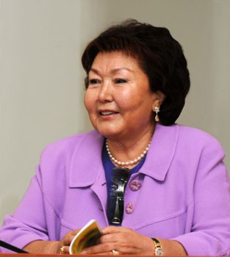

**Дайындаған: Бекбулатова Ф.С.**

**2017ж.**

**Тақырыбы**: «Мейірім төгетін ана» атты өзін – өзі тану пәні онкүндігі өтті.

**Мақсаты:** Балалардың санасына мейірімділік, қайрымдылық ұғымдарын қалыптастыру, баланың мейірімді сөздер айту қабілетін арттыру, кішіпейілдікке, бауырмалдыққа тәрбиелеу. Сара Алпысқызы туралы, ол кісінің адамгершілік қасиеттері арқылы қайырымдылыққа тәрбиелеу.

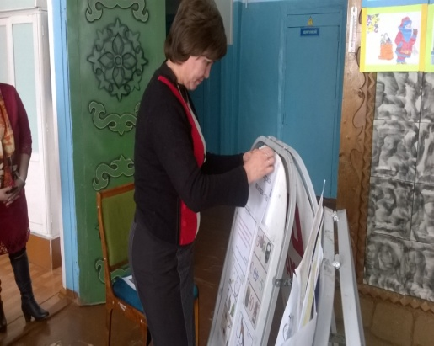"Бөбектің" анасы Сара Алпысқызы тек қана үлгілі жар, аяулы анна емес, еліне еңбегі сіңген қоғам қайраткері. Ол 1992 жылы "Бөбек" қайырымдылық қорының негізін қалаған болатын.  Ұйым қызметінің басты бағыттары: ана мен баланы қорғау, нәрестелер мен балалар үйлерін қамқорлыққа алу, мектептерді қазіргі заманғы жабдықтармен қамтамасыз ету, тұрмыс дәрежесі төмен отбасынан шыққандарынды балаларға қолдау көрсету, балалар денсаулығын сақтау ісіне жәрдемдесу. Ол жетім балаларды тәрбиелеудің жаңа жүйесін қалыптастырып, елімізде тұңғыш "SOS Киндердорф" балалар ауылының өмірге келуіне мұрындық болды. Сондай-ақ, Қазақстанда алғашқы болып жетім балаларды қорғайтын заң (Отбасылық үлгідегі балалар ауылдары және жасөспірімдер үйлері туралы) шығару бастамасын көтерді.  1994 жылдан "505 – Қазақстанның балалар ауылы" (Австрияның «Киндердорф Интернационал» қорының филиалы) қорының, 1999 жылдан "Демография" қайырымдылық қорықамқоршылар кеңесінің төрайымы болып қызмет атқарды.



Еліміз аумағында балалар емханаларының ашылуына, қайырымдылық шараларын ұйымдастыруға бір кісідей ат салысып келген Қазақстанның бірінші ханымы ерен еңбегі әлемдік қауымдастық назарын аударып, 1999 жылы «SOS Киндердорф» халқыаралық қорының Алтын медалімен, 2002 жылы ЮНИСЕФ-тің арнайы сыйлығымен, 1-ші дәрежелі «Достық» орденімен, «Өзін-өзі тану философиясы мен оқу мәдениетіне қосқан зор үлесі үшін» Шыңғыс Айтматов атындағы Алтын медальмен марапатталған болатын. Осындай халықаралық ұйымдардың арасында Бүкіл әлемдік денсаулық сақтау ұйымының Ихсан Дограмачи атындағы Халықаралық жүлдесі, Unity халықаралық жүлдесі, «Құрманжан Датқа» жүлдесі сияқты елеулі марапаттар бар. Сара Алпысқызы Софи Лореннің қолынан Ресей Қызыл Крест қоғамы тағайындаған және өскелең ұрпақты қолдауға бағытталған көп жылдық қызметі үшін берілетін «Алтын жүрек» халықаралық жүлдесін алды.

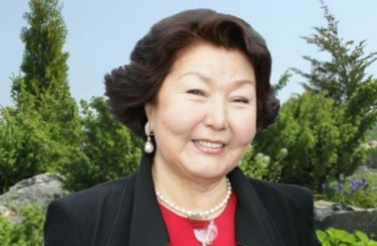

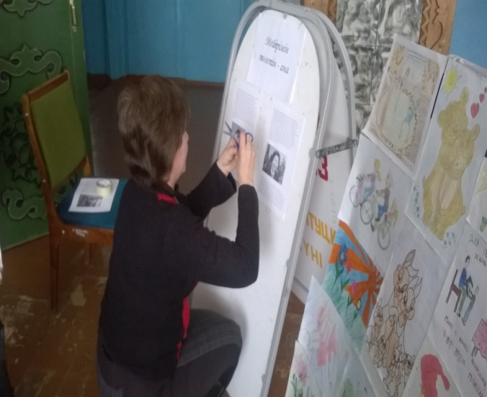Сара Алпысқызы 2010 жылы өз өмірін SOS Kinder dorf балалар қалашығының балаларына арнаған әйелдерге берілетін SOS Kinderdorf International Халықаралық қорының марапаты –  «Алтын жүзікке» ие болды. Сара Назарбаева "Өмір әдебі" туралы кітабында: "Мен бала күнімде шамадан тыс қарапайым жасқаншақ болдым. Өзім білетін құрбыларымның барлығы да менен ақылдырақ, маңыздырақ сияқты көрінетін. Актриса болуды армандап, өзімнің балалық ақылыммен: «Қайдағы, бұл таңдаулылардыңғанаісі ғой» деп пайымдадым. Бақытыма қарай жас келген сайын «Балақайдың» арқасында бойымдағы бұйығылықтан біртіндеп арыласа бастадым. Рас, актриса бола қойған жоқпын. Бірақ өмірімді бұрмаламай көрсететін бір қарапайым ақиқатты түсіндім. Ал нақтырақ алатын болсақ, адамдарды бір-бірінен ажыратуға болатын басты айырмашылық жан дүниесі мен рухтың үйлесімі арқылы өмір сүру қабілетін айқындайтын олардың санасының даму деңгейі екен", - деп жазады. Бес жасында анасынан айырылған Сара Алпысқызы сәбидің махаббатсыз, мейірімсіз, жақын адамының қамқорынсыз жетілуінің қаншалықты қиын екенін біліп өседі. Бала кезінде әлемдегі барлық балалар бақытты, отбасы шапағатын сезініп, анасы, әкесі, бауырлары жанында еркелеп жүрсе екен деп армандайды. Осы ойдың жетегінде өмірге "Бөбек" келді. Ол қазақстандық балапандармен бірге "Әрқашан күн сөнбесін, Аспаннан бұлт төнбесін, Қасымда болсын мамам, Болайын мен де аман!" деп ән шырқады. Үш қыздың анасы Сара ханым жары Нұрсұлтан Назарбаев екеуінің қалай танысқандарын былай деп баяндайды: "Мен 1941 жылы Қарағанды облысы Бұқаржырау ауданы Қызыл жар ауылында туылдым. Қарағанды металлургиялық комбинаты жанындағы жоғары оқу орнын экономист мамандығы бойынша тәмамдадым. Бала кезімде қатарластарымнан ешбір ерекшелігім болмады: қарапайым кеңестік мектептен білім алдым. Оқу орнын аяқтаған соң аталған комбината жұмыс істей бастадым. Нұрсұлтан Әбішұлымен сонда таныстым".

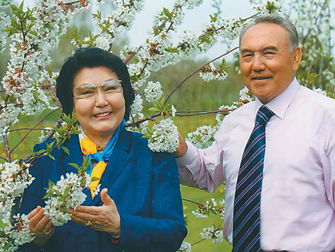

Сара Назарбаева ол кезде электр станцияда кезекші маман болса, елбасымыз көрікші қызметін атқарған. Сол күні өндіріс орнында апат болып, барлық жұмысшылардың үнжырғасы түсіп кетеді. Оған цехта не болып жатқандығы қызық болып, домнашылардың әрекетін бақылау үшін сонда барады. Осы жерде Нұрсұлтан Әбішұлын алғаш реет көреді, танысады, арада сезім пайда болады. Көп ұзамай жастар отбасын құруға бел буады. 1962 жылы комсомолдық жастар үйлену тойын жасайды. Сара Назарбаева осыдан кейін де комбинаты тастамаған екен. 1963 жылы жас отбасында Дариға есімді қыз дүниеге келеді. 1967 жылы Динара есімді сәбиерлі-зайыптыларға тағы да бір қуаныш сыйлайды. Сара Назарбаевға отбасылық өмір ұнайтын, ол жары мен қыздарының жанында өзін бақытты сезінеді. 1980 жылы, Дариға Назарбаева 17 жасқа келгенде отбасы мүшелері тағы да бір нәзік жанды мен толығады. Бүгінде Сара Назарбаева немере ғана 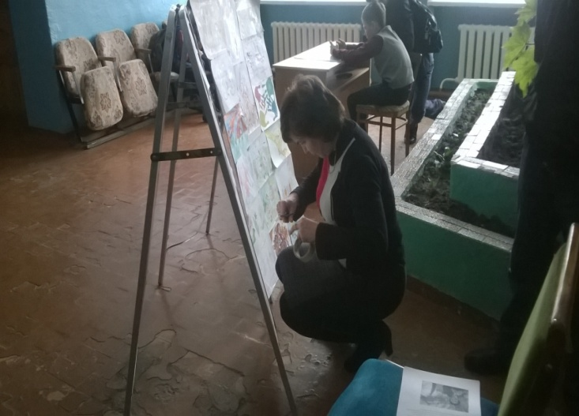емес, шөбере сүйіп отырған бақытты әже. Сара Алпысқызы Назарбаева 1941 жылы 12 ақпанда Қарағаңды облысы, Бұқар жырау ауданының Қызыл жар ауылында дүниеге келген. Білімі жоғары, мамандығы инженер-экономист. Қоғам қайраткері. Қазақстан Республикасының тұңғыш Президенті Нұрсұлтан Назарбаевтың зайыбы. Қарағанды металлургия комбинатанда, «Қарағандык өмір» ӨБ-де жұмыс істеді. 1992 жылдан «Бөбек» балалар қайырымдылық қорының президенті, негізін қалаушы. Қор ауруы асқынған балаларды Қазақстан мен шетел клиникаларында емдейтін балалар мекемелері мен ұйымдарына қамқорлық көрсетеді. Қазақстанның бірінші ханымының бастамасы мен елімізде жетім балаларды қорғау туралы Заң қабылданды. Осының нәтижесінде республиканың барлық өңірінде жетім балалар үшін отбасылық үлгідегі балалар қалашықтары құрылып, «Үміт» жас өскіндер үйлері ашылуда.

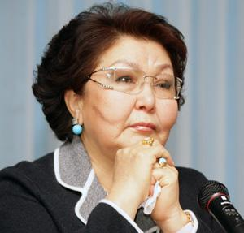

Республикамыздағы колледждер мен жоғары оқу орындарында және училищелерде білім алып жүрген жетім балалардың жағдайларын да ерекше назарда ұстап, «Бөбек» қоры арқылы қайырымдылық көмек көрсетеді.

«Өзін-өзі тану» атты балаларға рухани-адамгершілік білім беру және тәрбие беру идеясының авторы.

1994 жылдан «505 — Қазақстанның балалар деревнясы» (Австрияның «Киндердорф Интернационал» қорының филиалы) қорының президенті. 1999 жылдан «Демография» қайырымдылық қорықамқоршылар кеңесінің төрайымы.

С.А. Назарбаева қайырымдылық қызметі үшін «Достық» орденімен, оқу мәдениетіне қосқан үлесі үшін Шыңғыс Айтматов атындағы І  дәрежелі алтын медальмен, «Юнити» халықаралық сыйлығымен, СОС Киндердорф Халықаралық қорының алтын медалімен, БҰҰ – ЮНИСЕФ халықаралық қорының ескерткіш медалімен, Исхан Дограмачи Бүкіләлемдік денсаулық сақтау ұйымының халықаралық сыйлығымен, Халықаралық «Алтын жүрек» сыйлықтарымен марапатталған.